每一步都在成长 
文法学院 潘广霞
潘广霞，女，汉族，1991年6月生，共青团员，文法学院2010级行政管理专业学生。曾获一等优秀学生奖学金，第十三届“挑战杯”大学生课外学术科技作品竞赛三等奖；荣获优秀团员荣誉称号。
成长，对于我们来说是无法回避的话题。
从我出生的那一刻，成长就成为了我人生的全部记忆。成长，不仅是把从小到大的照片排起来后所看到的由稚嫩变成熟的面容；不仅是兴奋于个子又长高了多少、又长了几岁，而是发现自己脑袋中装的东西渐渐多了起来，学会独立、全面得思考问题，遇事变得沉着冷静。思想和心智的成长才是真正意义的成长。对我而言，在农大的四年学习生涯是我成长最迅速的时期，这里的一点一滴都给我留下了成长的印记。
在前段时间，翻阅旧照片时，偶然看到自己大一军训的照片，那稚嫩笑脸恍如昨日般。军训，我大学生涯的第一堂课，短短半月有余，实现了我由一名中学生成功向大学生的转变。还记得酷暑下站军姿的场景，还记得接受检阅时汗如雨下的情景，还记得即使嗓子哑了也把口号喊得震天响的兴奋......那时的我们互相鼓励，互相照应，团结、互助、集体主义、坚强、拼搏等思想从此在稚嫩的心灵里扎下了根，关爱别人、在集体中放光成了我之后大学生涯的原则。
如果说军训让我成为了一名大学生，那么接下来的学习和生活则使我成功的实现了由稚嫩向成熟的完整蜕变。
首先，大学“放养式”的管理改变了我以前的生活方式。进入大学后，除了上课，我的课余时间变多了，能够自由支配了。离开了被安排好的生活，开始是兴奋和新奇，但渐渐的发现自己无所适从，于是我开始找事做。从那时起，我开始寻找自己的航向，制定人生规划。我开始泡图书馆，恶补我脑子中缺失的知识；我坚持体育锻炼，跑步、爬山、学各种球类；我去做兼职、参加社会实践，辛苦、碰壁一路伴我，我开始树立自己的目标，制定实施人生规划，虽然辛苦但却充实、快乐。
其次，大学自由的学术氛围让我获得了更多知识的滋养。大学的课堂是互动的、灵活的、平等的，在这里，我接受到的不仅是课本上呆板的理论，师生互动别有一番趣味。记得最囧的一件事是有一次主动回答问题却引来一阵发笑声，在我尴尬时是老师的一番话给我解了围。从开始的胆怯到后来的应付自如，我享受到了学术交流的快乐，尤其是老师肯定的眼神更给了我勇于表达自己学术见解和追求学术真谛的动力。清晰的记得英语课上当我动情的讲完我的Class Report时老师眼中的泪光和同学们的掌声，那份学术的感动至今令我难忘。课堂成长了我，学习不仅在于掌握多少知识，更重要的不在于学习本身，而是做学术、感染人、达成共鸣和进步的过程。
再次，三年参与社团的经历带给我了人生丰富的启迪。大学里，我虽然几乎没参加多少社团活动，但一直担当着活动承办者的角色，用我的热血给社团带去活力，给同学们送去快乐和荣誉，而作为幕后的我也获得了迅速的成长。印象最深的莫过于竞选团支和大二的那次“消费知识竞赛”活动。竞选时的我已是大二，虽已经历了许多面试，但依旧紧张不已，我反复练习，甚至找到了同去竞选的同学对练，互相指正。直到上场前我依旧捏着一把汗。上场后的表现是应答自如，用学长的话就是超常发挥，时间过了我竟全然不知，幸好学长拿表提醒。这一次我实现了诸多面试以来最好的一次表现，学长学姐、同学都夸我出色，虽然我只是浅浅笑笑，但心里知道，付出多少上帝就会回报你几分，从那次后我也更加悟懂了“功夫不负有心人”的深刻含义。而“知识竞赛”活动，由于设备故障原因引起的危机事件考验了我们每个人的应急处理能力、沟通能力、协调配合等能力和沉着稳定的素质。经历了这场危机后，我思考问题更加全面，处事能力也获得了极大提高，使我又成长了一大步。
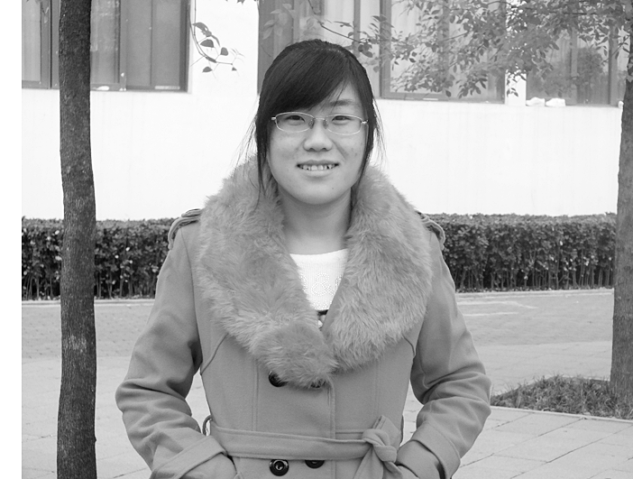
最后，和谐融洽的同学关系让我在温馨的大学生活中学会了感恩和奉献。我大学最骄傲的一件事是我有六个好姐妹，我们从大一开始，一起上课，一起学习，一起游玩，共同分享快乐，分担痛苦。忘不了我生病时她们送我去医院的场景，忘不了我们一起边看电视边欢笑时的情景。每一份回忆都是那么令人感动。周围的同学带给我的爱令我感动，同时我也用我的热心与付出去回馈和传递着这份爱。在与人为善和奉献中我的内心再一次得到了成长。
大学期间的各种社会实践使我不再只是象牙塔里的书生，社会的风雨带给了我丰富的财富。我钟爱挑战，渴望经历一切。这一点在我的大学生活中展露无遗。家教、发单页、卖衣服、餐馆等各种工作我都尝试过，除此之外，政府、村委会、城管、卫生所等部门也都留下了我实习的印记。在此期间有泪水，有伤痛，更多的是获得了阅历和感悟。每一份经历，我都认真去体验，每一次都有不一样的收获。
蜕变是一个人的成长历程中的必然经历，但它需要时间的积淀。大学，以她独有方式让一个懵懂、稚嫩的少年在四年间蜕变成一个成熟的青年，这个历程的每一步都布满了荆棘，但正是这些坎坷让这段成长历程变得更加深刻、更加有价值。
【师长点评】
潘广霞同学是一个乐观向上、勤奋认真的好学生。思想上，理想信念积极向上，具备优秀的道德品质；学习上，她勤奋刻苦，学习扎实，理论基础雄厚、专业技能熟练；在生活和处事上，她勤俭节约，勇于担当，诚实守信，积极奉献。在四年的大学中，她不骄不躁，踏实努力，一步一个脚印，，逐渐蜕变成了一名优秀的榜样大学生。 
文法学院团委副书记 隗元峰

